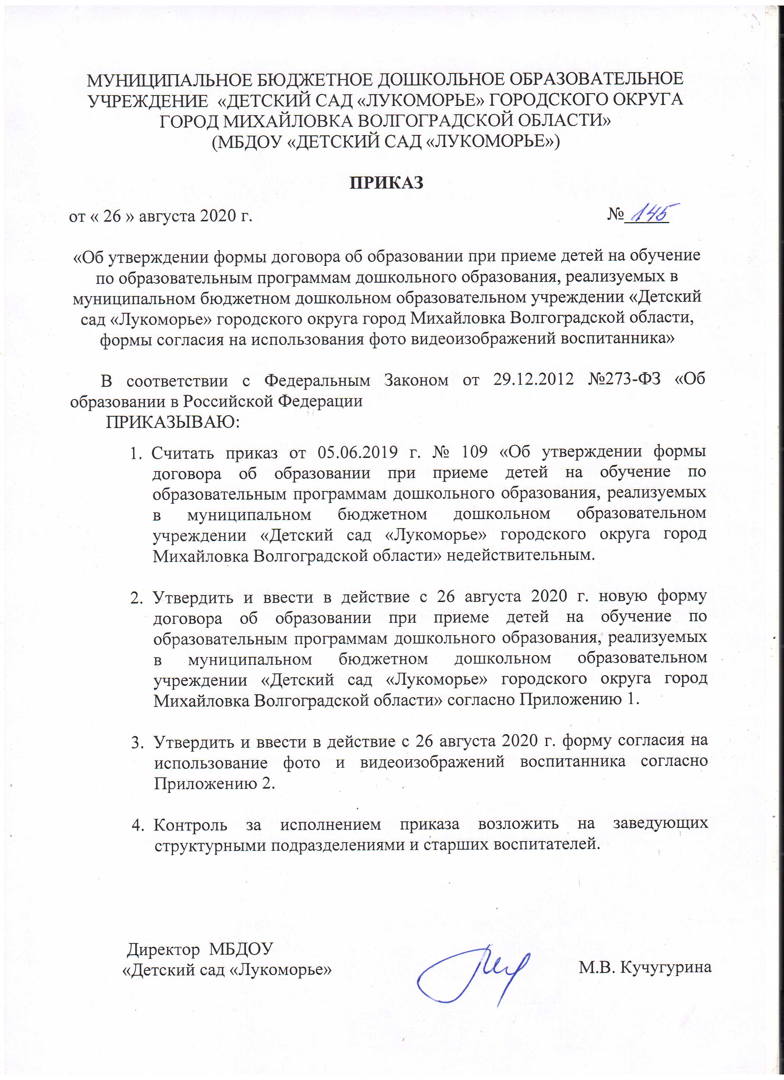

Приложение №1
Договор об образовании
при приеме детей на обучение по образовательным программам дошкольного образования, реализуемых в муниципальном бюджетном дошкольном образовательном учреждении «Детский сад «Лукоморье» городского округа город Михайловка Волгоградской области
«___» ________ 20 __ г. №___________

Муниципальное бюджетное дошкольное образовательное учреждение «Детский сад «Лукоморье» городского округа город Михайловка Волгоградской области», в лице директора Кучугуриной Марины Владимировны, действующей на основании Устава дошкольного образовательного учреждения, далее – Исполнитель, и______________________________________________________________________________,
(фамилия, имя, отчество и статус законного представителя несовершеннолетнего)
далее – Заказчик, совместно именуемые Стороны и__________________________________,
(фамилия, имя и отчество несовершеннолетнего)
далее – Потребитель, заключили настоящий договор о нижеследующем:
- Предмет договора
1.1. Предметом договора являются разграничения прав и обязанностей Сторон, по совместной деятельности и реализации права на получение общедоступного дошкольного образования и полноценного развития ребенка.
1.2.По настоящему договору Исполнитель предоставляет услуги Заказчику по содержанию ребёнка ________________________________________________________________________________
(Ф.И.О. Потребителя, дата рождения),
проживающего по адресу: ________________________________________________________________________________ (адрес места жительства ребенка с указанием места постоянной регистрации, индекса),
в соответствии с: Федеральным законом от 29 декабря 2012 г. № 273-ФЗ «Об образовании в Российской Федерации»; Федеральным законом от 24.07.1998 № 124-ФЗ «Об основных гарантиях прав ребенка в Российской Федерации»; Семейным кодексом Российской Федерации; Конвенцией о правах ребенка.
2. Права и обязанности сторон
2.1. Права и обязанности Исполнителя.
2.1.1. Предоставлять возможность Заказчику ознакомиться с:
Уставом образовательного учреждения, осуществляющего обучение по образовательным программам дошкольного образования (далее – образовательное учреждение);
Лицензией на осуществление образовательной деятельности;
Образовательными программами;
Другими документами, регламентирующими организацию и осуществление образовательной деятельности.
2.1.2.Зачислить ребенка в группу ______________________________________________ структурного подразделения____________________________________________________на основании заявления родителей (законных представителей).
2.1.3. Обеспечивать защиту прав ребенка в соответствии с законодательством.
2.1.4. Обеспечивать охрану жизни и укрепление физического и психического здоровья ребенка;
его интеллектуальное, физическое и личностное развитие;
развитие его творческих способностей и интересов;
осуществлять индивидуальный подход к ребенку, учитывая особенности его развития;
заботиться об эмоциональном благополучии ребенка.
2.1.5. Обучать ребенка по основной образовательной программе дошкольного учреждения.
2.1.6. Организовывать предметно - развивающую среду в образовательной организации (помещение, оборудование, учебно - наглядные пособия, игры, игрушки).
2.1.7. Предоставлять ребенку дополнительные образовательные услуги.
2.1.8. Обеспечивать ребенка необходимым сбалансированным питанием на основании меню, согласно режиму дня для каждой возрастной группы.
2.1.9. Устанавливать график посещения ребенком дошкольного образовательного учреждения: с 7-00 ч до 19-00 ч все дни недели, кроме субботы, воскресенья и праздничных дней.
2.1.10. Сохранять место за ребенком в случае его болезни, санаторно-курортного лечения; карантина; отпуска и временного отсутствия Заказчика по уважительным причинам (болезнь, командировка, прочее), а также в летний оздоровительный период с 01 июня по 31 августа (согласно заявлению родителей (законных представителей); в период регистрации родителей (законных представителей) в органах службы занятости в качестве безработных или в случае простоя (временной приостановки работы) в организации, где работают родители (законные представители) (согласно справке службы занятости, предприятия, организации), в период закрытия на ремонтные или аварийные работы (согласно приказу дошкольного образовательного учреждения).
2.1.11. Разрешать Заказчику находиться в группе вместе с ребенком в период адаптации при необходимости.
2.1.12. Обеспечивать сохранность имущества ребенка.
2.1.13. Переводить ребенка в следующую возрастную группу в случае комплектования групп по одновозрастному принципу с 01 июня ежегодно.
2.1.14. Вносить предложения по совершенствованию воспитания ребенка в семье (в форме устных бесед с воспитателем, заведующим структурного подразделения, психологом).
2.1.15. Информировать органы опеки и попечительства о жестоком обращении родителей с детьми, непосредственной угрозе жизни и здоровью ребёнка.
2.1.16. Обращаться в суд для взыскания задолженности с родителей (законных представителей) по содержанию ребенка в дошкольном образовательном учреждение.
2.1.17. Не передавать ребёнка родителям (законным представителям), если те находятся в состоянии алкогольного, токсического или наркотического опьянения.
2.1.18. Предоставлять Заказчику отсрочку платежей за содержание ребенка в дошкольном образовательном учреждении по его письменному ходатайству.
2.1.19. Соблюдать условия настоящего договора.
2.2. Права и обязанности Заказчика:
2.2.1. Соблюдать Устав образовательного учреждения.
2.2.2. Плата за присмотр и уход за детьми в образовательном учреждении родителями (законными представителями) вносится ежемесячно не позднее 15-го числа месяца следующего за отчётным по безналичному расчету.
2.2.3. Размер платы за присмотр и уход за детьми в образовательном учреждении не является фиксированным и устанавливается согласно нормативно-правовым актом Волгоградской области и администрации городского округа город Михайловка Волгоградской области в зависимости от возраста и длительности пребывания воспитанников.
2.2.4. Лично передавать и забирать ребенка у воспитателя, не передоверяя ребенка лицам, не достигшим 16-летнего возраста или доверяя сопровождать ребенка взрослому человеку старше 16 лет на основании нотариально заверенной доверенности.
2.2.5. Проявлять уважение к педагогам, администрации и техническому персоналу Исполнителя. Не допускать физического и психического насилия, оскорбительных заявлений относительно своего ребенка, других детей и их родителей.
2.2.6. Приводить ребенка в опрятном виде, одетым по погоде, со сменной одеждой, обувью, без признаков болезни и недомогания.
2.2.7. После перенесенного заболевания, а также отсутствия более 5 дней (за исключением выходных и праздничных дней) прием детей в дошкольное образовательное учреждение осуществляется только при наличии справки с указанием диагноза, длительности заболевания, сведений об отсутствии контакта с инфекционными больными.
2.2.8. Предоставлять справку после перенесенного заболевания с указанием диагноза, длительности заболевания, сведений об отсутствии контакта с инфекционными больными, а также при отсутствии ребенка более 5 дней (за исключением выходных и праздничных дней).
2.2.9. Взаимодействовать с Исполнителем по всем направлениям воспитания и обучения ребенка.
2.2.10. Оказывать Исполнителю посильную помощь в реализации уставных задач - единство в воспитании и обучении, помощь в оформлении группы, добросовестное и добровольное выполнение рекомендаций всех специалистов, работающих с ребёнком (воспитателей, учителя-логопеда, мед. персонала и прочих).
2.2.11. Принимать участие в работе Управляющего и Попечительского совета образовательного учреждения с правом совещательного голоса.
2.2.12. Вносить предложения по улучшению работы с детьми и по организации дополнительных услуг в образовательном учреждении.
2.2.13. Знакомиться с содержанием образовательной программы, используемой Исполнителем в работе с детьми, получать по личной просьбе информацию о жизни и деятельности ребенка, его личном развитии.
2.2.14. На получение дополнительных образовательных услуг, оказываемых образовательным учреждением.
2.2.15. Принимать участие в организации и проведении совместных мероприятий с детьми в образовательном учреждении (утренники, развлечения, физкультурные праздники, досуги, дни здоровья и др.).
2.2.16. Представлять письменное заявление о сохранении места в образовательном учреждении на время отсутствия ребенка по причинам санаторно-курортного лечения, отпуска (с предоставлением копии справки с места работы о нахождении родителей (законных представителей) в отпуске), командировки, а также в летний оздоровительный период с 01 июня по 31 августа; в период регистрации родителей (законных представителей) в органах службы занятости в качестве безработных или в случае простоя (временной приостановки работы) в организации, где работают родители (законные представители) (согласно справке службы занятости, предприятия, организации).
2.2.17. Ходатайствовать перед Исполнителем об отсрочке платежей за содержание ребенка в дошкольном образовательном учреждении, а также за оказанные дополнительные услуги не позднее чем за 10 дней до установленных сроков платы.
2.2.18. Заслушивать отчеты руководителя образовательного учреждения и педагогов о работе с детьми в группе.
2.2.19. В случаях изменения сведений (перевод воспитанника из одной дошкольной организации в другую, изменение фамилии, смена расчетного счёта или других персональных данных) родители (законные представители) в обязательном порядке должны уведомить исполнителя об изменениях в течение 10 рабочих дней и предоставить подтверждающие документы.
2.2.20. Своевременно представлять документы, дающие право на льготы по родительской плате за присмотр и уход за детьми в дошкольном образовательном учреждении.
2.2.21. Соблюдать условия настоящего договора.
3. Ответственность за неисполнение или ненадлежащее исполнение обязательств по договору, порядок разрешения споров
3.1. За неисполнение либо ненадлежащее исполнение обязательств по настоящему договору стороны несут ответственность в соответствии с законодательством Российской Федерации.
3.2. Окончание срока действия договора не освобождает стороны от ответственности за его нарушение.
3.3. Все споры между Исполнителем и Заказчиком (Потребителем) решаются путем переговоров, а в случае невозможности достижения договоренности – в судебном порядке в соответствии с законодательством Российской Федерации.
4. Основания изменения и расторжения договора
4.1. Условия, на которых заключен настоящий договор, могут быть изменены путем заключения дополнительного соглашения сторонами в соответствии с законодательством Российской Федерации.
4.2. Настоящий договор может быть расторгнут по соглашению сторон. По инициативе одной из сторон договор может быть расторгнут по основаниям, предусмотренным действующим законодательством Российской Федерации.
4.3. Настоящий договор может быть расторгнут Исполнителем в одностороннем порядке в случаях, предусмотренных действующим законодательством Российской Федерации.
5 .Ответственность должностных лиц при сборе, обработке, использовании, передаче и хранении персональных данных детей.
5.1. Сбор, обработка, использование, передача и хранение персональных данных детей производится с письменного согласия родителей (законных представителей) согласно приложению 1 к настоящему Договору.
5.2. Должностные лица, участвующие в сборе, обработке, использовании и хранении персональных данных детей дошкольного возраста и их родителей (законных представителей) несут ответственность в соответствии с законодательством Российской Федерации.
5.3. Родители (законные представители) детей имеют право на защиту прав и законных интересов ребенка, в том числе на возмещение убытков и (или) компенсацию морального вреда в судебном порядке.
6. Заключительные положения
6.1. Настоящий договор вступает в силу со дня его подписания Сторонами и действует до окончания образовательных услуг.
6.2. Настоящий Договор составлен в двух экземплярах, имеющих равную юридическую силу, по одному для каждой из Сторон.
6.3. Стороны обязуются письменно извещать друг друга о смене реквизитов, адресов и иных существенных изменениях.
6.4. Все споры и разногласия, которые могут возникнуть при исполнении условий настоящего Договора, Стороны будут стремиться разрешать путем переговоров.
6.5. При выполнении условий настоящего Договора, Стороны руководствуются законодательством Российской Федерации

7. Адреса и реквизиты сторон
Исполнитель Заказчик
Исполнитель:  МБДОУ «Детский сад «Лукоморье»  Юридический адрес: 403348, Волгоградская область, г. Михайловка, ул. Мира д.65  ИНН 3456002835, КПП 345601001,  ОГРН 1163443056248  Лицевой счет № 20296I70390  Расчетный счет 40701810118061000107  Отделение Волгоград г. Волгоград,  БИК 041806001  ОКПО 00566316;  ОКОПФ 75403;  ОКТМО 18720000  КБК 75207010000000000130  Телефон: 8(84463) 4-00-38  Телефон:____________заведующего структурным подразделением.  Директор МБДОУ  «Детский сад «Лукоморье»  _______________ /М.В. Кучугурина/  М. П. | __________________________________________  __________________________________________  ^{(фамилия, имя, отчество)}  паспортные данные _________________________  __________________________________________  __________________________________________  __________________________________________  _________________________________________  ^{(когда и кем выдан)}  Адрес места жительства, контактные данные  ________________________________________  _________________________________________  _________________________________________  _________________________________________  __________________________________________________(подпись)
Отметка о получении 2 экземпляра Заказчиком
Дата:_______________________
Подпись:___________________

Приложение 1 к договору
от_____________________________________
зарегистрированного по адресу: ____________
________________________________________
паспорт (серия) ________, N ___________,
дата выдачи "__" __________ 20__ г.
кем выдан _____________________________
Заявление о согласии на обработку персональных данных.
Настоящим заявлением я, _________________________________, в соответствии с Федеральным законом от 27.07.2006 № 152-ФЗ «О персональных данных» даю согласие ______________________________ (далее – Учреждение), расположенному по адресу: _____________________ на обработку персональных данных:
- фамилия, имя, отчество заявителя и/или законного представителя ребенка;
- данные документа, удостоверяющего личность заявителя и/или законного представителя ребенка;
- данные о родстве ребенка с законным представителем ребенка;
- фамилия, имя, отчество ребенка;
- данные документа, удостоверяющего личность ребенка;
- сведения о контактных данных заявителя и/или законного представителя ребенка;
- сведения о месте жительства ребенка, заявителя и/или законного представителя ребенка.
Для обработки в целях: исполнения обязательств по договорным отношениям, предоставление льгот и компенсаций, поручения обработки в целях бухгалтерского учета по оказанным услугам, а так же в иных целях:_______________________- (указать цели обработки)
Я проинформирован, что Учреждение гарантирует обработку моих персональных данных в соответствии с действующим законодательством Российской Федерации как неавтоматизированным, так и
автоматизированным способами.
Данное согласие действует до достижения целей обработки персональных данных или в течение срока хранения информации.
Данное согласие может быть отозвано в любой момент по моему письменному заявлению.
Я подтверждаю, что, давая такое согласие, я действую по собственной воле и в своих интересах.

"_____" _________ 202___ г. ______________ / _________________________
Подпись Ф.И.О. родителя (законного представителя)

Приложение 2
Согласие на использование фото и видеоизображений воспитанника.
Я, ________________________________________________________________________________________,
даю свое согласие на фото и видеосъемку моего ребенка в структурном подразделении «_____________________________________________________________________________________» МБДОУ «Детский сад «Лукоморье».
Я даю согласие на использование фото и видеоматериалов и данных о фамилии и имени моего несовершеннолетнего ребенка - _____________________________________________________________________________________________,
исключительно в следующих целях:
- размещение на официальном сайте МБДОУ «Детский сад «Лукоморье»;
- в профессиональных изданиях;
- использование в качестве иллюстраций на мероприятиях (семинарах, конференциях, мастер-классах, педагогических советах, выставках).
-в интернет - сообществах;
- в СМИ.
Настоящее согласие предоставляется на осуществление действий в отношении фото и видеосъемки моего сына (дочери), которые необходимы или желаемы для достижения указанных выше целей, включая (без ограничений) сбор, систематизацию, накопление, хранение, уточнение (обновление, изменение), использование, обезличивание, блокирование фото и видеоматериалов.
Структурное подразделение «__________________________________________________________» МБДОУ «Детский сад «Лукоморье» гарантирует, что обработка фото и видеоматериалов осуществляется в соответствии с действующим законодательством РФ.
Я проинформирован(а), что структурное подразделение «__________________________________________» МБДОУ «Детский сад «Лукоморье» будет обрабатывать фото и видео материалы автоматизированным способом обработки.
Согласие может быть отозвано по моему письменному заявлению.
Я, подтверждаю, что, давая такое Согласие, я действую по собственной воле и в интересах своего сына (дочери).
Дата заполнения: «__» __________20__г ________________ _________________(Ф.И.О.)

